KTT811 Q&A
KTT811 질문과 응답
KTT811

목 차
1. PC 프로그램 Q&A 3
1.1 데이터베이스 접속 오류가 발생 합니다. 3
1.2 전체 출입문 표시가 ? 아이콘으로 조회 됩니다. 4
1.3 카드 발급시 카드읽기를 하면 아무것도 안 뜹니다. 6
1.4 출입문 개방을 했는데 잠시 후에 운영모드로 자꾸 바뀝니다. 7
2 장비 Q&A 8
2.1 출입권한이 있는데 카드에 리딩 했는데 출입문이 안 열립니다. 8
2.2 카드리더 또는 컨트롤러를 교체 했는데 카드리더의 8개 존이 모두 깜빡입니다. 8

1. PC 프로그램 Q&A

1.1 데이터베이스 접속 오류가 발생 합니다.
현상) PC를 재 기동 하면 다음과 같이 데이터 베이스 접속 오류가 발생 합니다.
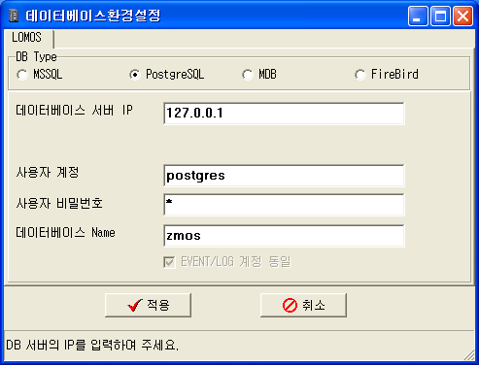
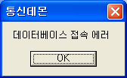

원인) 데이터베이스 와 통신데몬 프로그램이 시작프로그램에 동시에 등록 되어 있는데 데이터베이스가 기동 되기 전에 통신데몬 프로그램이 기동 된 경우 입니다.

해결방법) 3~5분간 기다렸다가 적용 버튼만 클릭 하여 주시면 됩니다.
=> 실수로 정보를 변경 하신 경우 대부분의 사옥 프로그램 계정은 다음과 같습니다.
PostGreSql 데이터베이스 사용 시 :
데이터베이스서버 IP : 127.0.0.1
사용자계정 : postgres
사용자 비밀번호 : 1
데이터베이스 Name : zmos
MSSQL 데이터베이스 사용 시 :
데이터베이스서버 IP : 127.0.0.1
데이터베이스 서버 PORT : 1433
사용자계정 : sa
사용자 비밀번호 : sapasswd
데이터베이스 Name : zmos

1.2 전체 출입문 표시가 ? 아이콘으로 조회 됩니다.
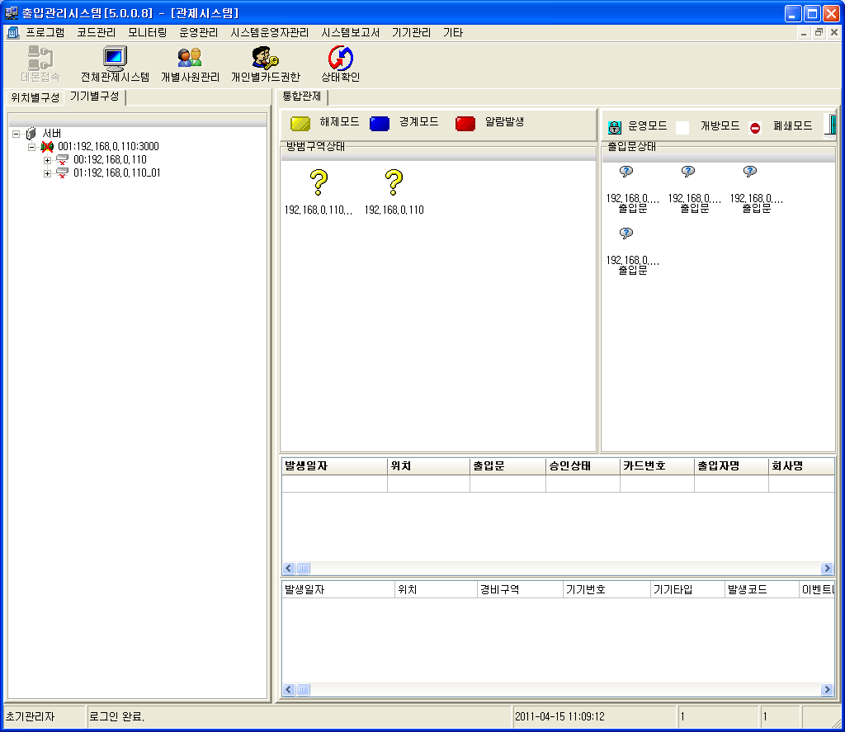
현상) 모니터링의 출입문 표시가 아래의 (1)과 같이 모두 ? 로 조회 되는 경우 입니다.

(1)
(2)

원인) 원인은 아래와 같이 두 가지 경우가 발생 합니다.
- 통신데몬과 통신이 안되는 경우
  - 확인 방법
그림에서 (2) 부분에서 데몬접속 버튼으로 확인 합니다.
  - 상태별 버튼 이미지
    - 통신데몬과 정상적으로 통신을 하는 경우 : 버튼이 아래와 같이 비활성화 됨


    - 통신데몬과 통신을 하지 못하는 경우 : 버튼이 아래와 같이 활성화 됨
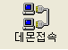

- 메인컨트롤러와 통신이 안되는 경우
- 에서 통신데몬과 정상으로 통신을 하는 경우는 메인 컨트롤러와 통신을 못하는 경우 입니다.

해결방법) 다음과 같은 방법으로 해결 하시면 됩니다.
- 통신데몬과 통신이 안 되는 경우
  - 시작 -> 모든 프로그램 -> 출입관리프로그램 -> 출입관리통신데몬 프로그램 을 실행 합니다.

- 메인컨트롤러와 통신이 안되는 경우
  - 메인컨트롤러 IP 로 Ping 테스트를 합니다.
  - Ping Test 방법
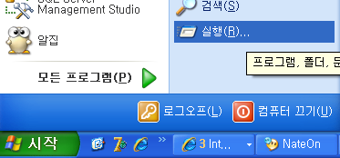
    - 시작 -> 실행 클릭

    - 열기 부분에 CMD 입력 후 엔터
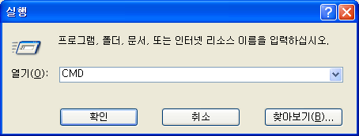

    - 도스 창이 뜨면 Ping 해당IP 입력 후 엔터
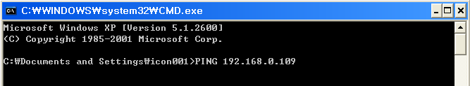

  - Ping Test 정상 여부 점검 방법
  - 처리방법
    - PING 동작이 정상인 경우 이때는 제론 얼라이언스에 문의 합니다.
    - PING이 정상적으로 나가지 않는 경우
      - 컨트롤러가 꺼져 있는지 확인 합니다.
          - 꺼져 있는 경우 컨트롤러를 켜 줍니다.
      - 컨트롤러가 정상적으로 동작하는지 확인 합니다.(LED 체크)
          - LED 가 전체가 동시에 깜빡 거리는 경우 리셋 하는 경우로 컨트롤러 교체 합니다.
      - 컨트롤러의 LAN 소켓 위의 /LINK /100 에 녹색불이 들어 와 있는지 체크 합니다.
          - 녹색불이 안들어 오는 경우는 HUB 와 컨트롤러간 의 물리적인 랜선이 문제가 발생한 경우 입니다.
      - 3의 LED에 정상으로 녹색 불이 들어 오는 경우 서버와 HUB 간의 랜선 문제가 발생 한 경우 또는 IP 충돌 등의 경우가 있습니다.

1.3 카드 발급시 카드읽기를 하면 아무것도 안 뜹니다.
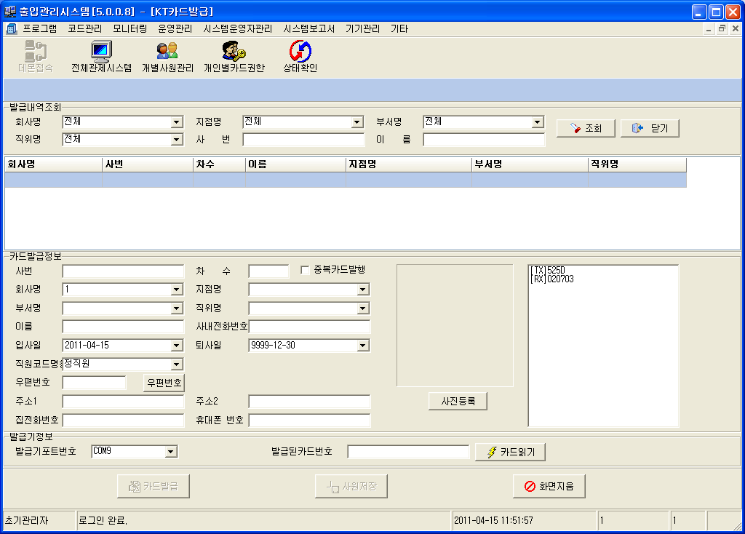
현상) 카드발급 화면에서 카드를 발급기에 올리고 카드읽기를 하면 사번에 아무것도 안 뜹니다.

원인) 카드가 처음 공장 출시 된 경우 KT사옥과 같은 경우는 카드번호가 없는 경우로 읽히지 않습니다.

해결방법) 해당 사원의 사번을 확인 하시고 사번을 입력 후 카드발급 버튼을 이용하여 카드발급을 하시면 됩니다.

1.4 출입문 개방을 했는데 잠시 후에 운영모드로 자꾸 바뀝니다.
현상) 모니터링 프로그램에서 해당 출입문을 개방 모드로 변경 했는데 잠시 후에 운영 모드로 변경이 됩니다.
원인) 해당 출입문이 스케줄 을 사용하고 있어서 현재 시간에 운영모드 인 경우 발생 합니다.
간혹 PC의 날짜를 변경하여 날짜가 틀어져서 주중인데 휴일의 스케줄이 동작 하는 경우에도 발생 합니다.
해결방법) PC의 날짜를 확인 하시거나 또는 스케줄을 사용하고 싶지 않은 경우에는 스케줄 적용유무를 사용 안함으로 변경 합니다.
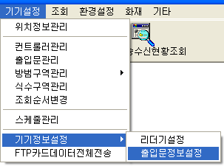
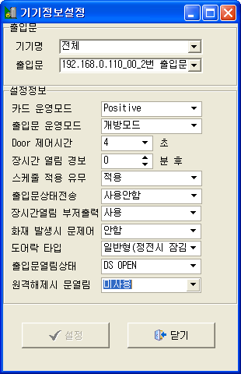
- 스케줄 사용 안함 으로 변경 하는 방법 : 통신데몬을 띄운후 기기설정 -> 기기정보설정 -> 출입문 정보 설정 을 클릭 하여 해당 출입문 조회 후 스케줄 적용 유무를 안함으로 변경 후 설정 합니다.

2 장비 Q&A

2.1 출입권한이 있는데 카드에 리딩 했는데 출입문이 안 열립니다.
현상) 현상은 다음과 같은 경우가 있습니다.
- 카드를 리딩 했는데 아무소리가 나지 않습니다.
- 카드를 리딩 했는데 모니터링 프로그램에서 카드번호가 깨져서 보입니다.
- 카드를 리딩 했는데 모니터링 프로그램에서 미등록카드로 올라 옵니다.
- 카드를 리딩 했는데 모니터링 프로그램에서 출입승인으로 올라 옵니다.
원인) 원인은 각각의 현상에 대해 다음과 같습니다.
- 리딩 시 아무 소리가 나지 않는 경우 카드리더기 불량 또는 카드가 불량입니다.
- 카드번호가 깨져서 보이는 경우 KT사옥에 STX 카드리더기가 장착된 경우에 발생 합니다. (컨트롤러와 카드리더의 통신 타입이 틀린경우)
- 모니터링에서 미등록카드로 올라 오는 경우 출입권한이 기기에 전송되지 않은 경우입니다. 또는 기기를 교체 후 출입권한을 전송하지 않은 경우입니다.
- KT사옥용 초기 버전에서 1번 출입문은 출입전용으로 사용 하면서 경계가 걸린 경우 출입문이 안 열리는 경우가 발생 했습니다. 그 외에는 도어락이 문제가 있는 경우에 컨트롤러에서는 정상적으로 제어 하는데 도어락이 해제가 안되는 경우도 종종 발생 하고 있습니다.
해결방법) 해결 방법은 다음과 같습니다.
- 다른 곳에서 인식이 되는 카드로 바꿔서 테스트 해 보시고 카드 또는 카드리더를 교체합니다.
- 카드리더의 롬을 교체 합니다.
- 모니터링의 출입권한을 확인 후 정상적으로 들어가 있는 경우 출입권한 재 전송 후에도 문제가 발생 하면 제론 얼라이언스에 연락 합니다.(재전송 시 다운로드 시간인 대략 10분 정도 대기 후에 테스트 해 봅니다.)
- 제론얼라이언스에 연락 하여 펌웨어를 업데이트 받으시면 됩니다.

2.2 카드리더 또는 컨트롤러를 교체 했는데 카드리더의 8개 존이 모두 깜빡입니다.
현상) 기기를 교체 후 카드리더의 8개 존이 모두 깜빡입니다.
원인) 다음과 같은 원인이 있습니다.
- 카드리더의 딥스위치가 모두 내려간 경우 테스트 모드로 동작 하는 경우
- 기존 컨트롤러가 출입전용으로 사용 하면서 방범존에 저항처리를 하지 않은 경우
해결방법) 다음과 같이 처리 합니다.
- 카드리더의 딥 스위치를 셋팅 후 전원을 재 인가 합니다.
- 컨트롤러의 출입문 타입을 출입전용으로 바꾸시거나 방범존에 저항 처리를 합니다.

